 | 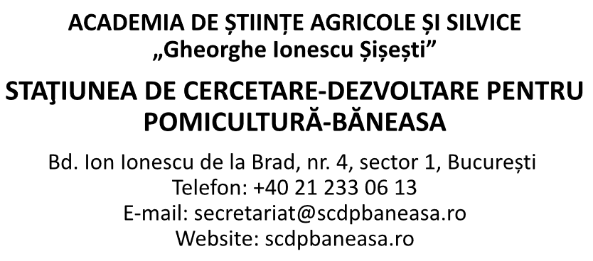 | 

ANUNȚ
Privind organizarea examenului de promovare în grad profesiolal

Stațiunea de Cercetare-Dezvoltare pentru Pomicultură Băneasa organizează examenul de promovare în grad profesional de Cercetător consacrat (R3) – Cercetător științific gradul II (CSII), domeniul asociat postului Tehnologii pomicole.
Examenul se organizează în conformitate cu:
- Legea nr.183/2024 privind statutul personalului de cercetare, dezvoltare și inovare;
- Hotărârea Guvernului nr.1569/2024 privind promovarea în grade profesionale a personalului de cercetare-dezvoltare;
- Ordinul ministrului educației naționale și cercetării științifice nr.6129/2016 privind aprobarea standardelor minimale necesare și obligatorii pentru conferirea titlurilor didactice din învățământul superior și a gradelor profesionale de cercetare-dezvoltare, a calității de conducător de doctorat și a atestatului de abilitare;
- Ordinul 3191/2025 pentru aprobarea Metodologiei de verificare și evaluare a dosarelor ce conțin documentele aferente concursului pentru ocuparea postului, respectiv examenului pentru acordarea gradului profesiunal de cercetător științific gradul II și Gradul I;
La examenul pentru promovarea în gradul profesional de Cercetător Științific gradul II (CS II) poate participa persoana care:
- este încadrată pe funcția de Cercetător Științific gradul III (CS III);
- îndeplinește standardele minimale prevăzute de Ordinul Ministrului Educației Naționale și Cercetării Științifice nr.6129/2016 și de Regulamentul SCDP Băneasa;
- deține diplomă de doctor în științe
În vederea înscrierii la examenul de promovare, candidatul depune un dosar în format fizic la secretariatul SCDP Băneasa care cuprinde următoarele documente:
- cererea de înscriere la examen semnată, la care se anexează o declarație pe propria răspundere privind veridicitatea informațiilor prezente în dosar;
- lista publicațiilor, lucrărilor, articolelor/studiilor, brevetelor de invenție selectate de candidat în funcție de relevanța pentru activitățile de cercetare științifică proprii;
- fișa de verificare a îndeplinirii standardelor minimale, în conformitate cu prevederile art.13 alin (1) și (10) din Legea nr.183/2024, și a standardelor proprii ale organizației de cercetare, după caz, completată și semnată de către candidat;
- copia diplomei de doctorat; în situația în care diploma nu a fost eliberată de o instituție de învățământ superior din România se depune o copie a atestatului de recunoaștere sau de echivalare a acesteia;
- copia actului de identitate sau orice document care atestă identitatea, potrivit legii, după caz;
- copia certificatului de căsătorie sau dovada schimbării numelui, după caz;
- declarația pe propria răspundere în care se menționează că, în ultimii 3 ani anteriori înscrierii la examenul de promovare, candidatul nu a fost sancționat pentru săvârșirea unei abateri grave de la buna conduită în activitatea CDI prevăzute la art.52 alin.(8) din Legea nr.183/2024;
- curriculum-ul vitae semnat de către candidat;
- certificatul medical care să ateste starea de sănătate corespunzătoare, eliberată de către medicul de familie al candidatului sau de către unitățile sanitare abilitate, cu cel mult 3 luni anteroir derulării examenului;
- certificatul de cazier judiciar;
- declarația de consințământ pentru prelucrarea datelor cu caracter personal semnată.
Curriculumul vitae al candidatului include:
- studiile efectuate și diplomele obținute;
- experiența profesională și locurile de muncă relevante ocupate anterior;
- proiectele de cercetare, dezvoltare și inovare pe care le-a condus ca director de proiect și granturile obținute, dacă este cazul, indicându-se pentru fiecare sursa de finanțare, volumul finanțării și principalele publicații sau brevete de invenție rezultate;
- premiile sau alte elemente de recunoaștere a contribuțiilor științifice;
- Descrierea narativă a celor mai importante 3 realizări de la ultima promovare- maximum 3 pagini.
Dosarul de examen trebuie să conțină lista publicațiilor, lucrărilor, articolelor/studiilor, brevetelor de invenție considerate de candidat a fi relevante pentru domeniul postului pentru care candidează. Lista este structurată astfel:
- lista a cel mult 10 publicații științifice, cele mai relevante, precum: cărți de autor, articole/studii/capitole, volume editate, lucrări;
- lista brevetelor de invenție și a altor titluri de proprietate industrială;
- lista cărților de autor și a volumeloe editate;
- lista articolelor/studiilor in extenso, publicate în reviste din fluxul științific internațional principal;
- lista altor lucrări și contribuții științifice sau, după caz, din domeniul creației artistice sau apărării naționale.
Examenul de promovare la gradul științific de Cercetător Științific gradul II – CS II constă în:
- analiza dosarului de înscriere la examen, constituit din două părți: dosarul administrativ și dosarul cu lucrări științifice (conform Ordin ministrul MEC nr.3191/2025), prin verificarea îndeplinirii condițiilor prevăzute pentru gradul profesional și aprecierea prin punctaj, pe baza grilelor din fișa de evaluare;
- interviu cu comisia de examen.
Termenul limită pentru depunere a dosarelor de înscriere este 24.09.2026, ora 16.00.
Analiza dosarelor de către comisia de examen se va desfășura în data de 25.09.2026, ora 10.00.
Interviul se va desfășura la sediul SCDP Băneasa în data de 28.09.2026, ora 10.00.
Rezultatele examenului vor fi afișate la sediul instituției și pe pagina de internet a acesteia în data de 30.09.2026, ora 12.00.
Informații suplimentare se obțin de la sediul SCDP Băneasa, Compartiment Resurse Umane și Salarizare, tel.0212330613.

Director,
Ec.Gabriela Ruxanda Căliniță

